**Тема: Оскар Уайльд. Казка “Хлопчик-зірка”. Краса людських стосунків. Любов до матері – одна з визначальних цінностей життя.**

Мета: вчити п’ятикласників максимально використовувати тексти для обґрунтування власної думки;

- розвивати вміння характеризувати персонаж, узагальнювати прочитане, роботи висновки;

- виховувати любов до матері як визначеної цінності життя, як основи духовної краси людини, дати учням поштовх до внесення позитивних змін у повсякденне життя.

**ТИП УРОКУ**: урок-роздум; урок поглибленої роботи над текстом.

**Епіграф:**

Зараз ми вміємо літати у небі,   
як птахи, плавати у воді, як риби,   
нам залишилося тільки одне – навчитися жити на Землі,

як люди,любити ближніх   
Б.Шоу 

Кожному воздається по справах його.

(Із Біблії)

**Хід уроку:**

**І . Організаційний момент.**

**ІІ.Актуалізація опорних знань(робота з ейдотаблицею-біографія О.Уайльда за картинками)**

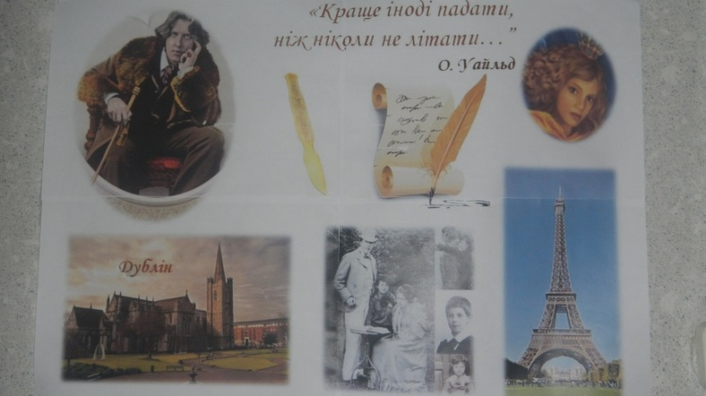

**ІІІ.Мотивація навчальної діяльності**

1. Проблемна ситуація   
Кожному із вас я на парту поклала камінець. Як ви думаєте, для чого?   
-Що можна зробити з ним? ( кинути, щось побудувати..)   
-Чи може каміння заважати? Коли?   
Не просто так ця річ з’явилася у нас на уроці літератури і ви пізніше зрозумієте чому.

2.А зараз подивіться у дзеркало і скажіть собі комплімент.

??? А мама називає вас квіточкою,зірочкою?

Тож сьогодні ми поговоримо про щирі людські стосунки,про маму,про родину.

**ІV. Тема,мета.**

**V. Сприйняття нових знань**

Зимовий вечір,

Розсипав зорі,

Неначе іскри

І, проскрипівши чобітьми,

Шепнув морозам,

Щоб гаптували вікна,

Ліси вбирали у білий іній…

В.Симоненко **(музика)**

**Учитель:** Саме в таку морозну ніч сталося диво... Яке?

* Стислий переказ епізоду, як лісоруби знайшли немовля в лісі.

* Бесіда з елементами дискусії.

- Як ви гадаєте чому Хлопчик появився на землі саме взимку?

- Як поставились до нього Лісоруби?

- Яким ім'ям назвали знайденого хлопчика?

**Учитель:** Народилася дитина…. А в народі кажуть, що на небі в цей час зоря нова засяяла. А в казці навпаки, трапилося щось дуже дивне: прекрасна, надзвичайно яскрава зірка впала з неба в те місце, де лежала дитина.

- ??? А що таке зірка.

**Зірка** – це велетенське, розжарене, самосвітнє небесне тіло   
• Які асоціації у вас викликає слово «зірка»?

Попрацюйте із сусідом за партою та напишіть на промінцях зірок ці асоціації.

Небесне тіло,…Робота – 1 хвилина

- Чому людину іноді називають зіркою? Як це її характеризує?

- Чим відрізняється Хлопчик-зірка серед інших дітей та мешканців?

**Зачитати опис зовнішності (порівнюють з квітами)**

АСОЦІАТИВНИЙ КУЩ (КВІТКА)

|  |
| --- |
| Квітка |
|  |
| Краса |
|  |
| Ніжність |
|  |
| Любов |
|  |
| Добро |

- Давайте пригадаємо, які риси характеру притаманні Хлопчику-зірці до зустрічі з матір’ю?

Прийом «Трамвайчик»

- Чи хотіли б ви мати такого друга, як Хлопчик-зірка?

- Чому? (учень аргументує, чому хоче; потім доводить власну думку, чому не хоче)

**Учитель:** Отже, ви не хотіли б мати такого друга. Але була в світі людина, яка хотіла його бачити, шукала його по всьому світі, думала лише про нього, про зустріч із ним.

- Хто ця жінка?

**Слово вчителя.**

Мама, Мамуня, Мамочка, Матуся - це перші слова, які промовляє устами дитина. Тільки не дано нам запам’ятати цю мить, як не згадати того дня, коли над нашою колискою вперше нахилилась мати. Це мить, і це - вічність, бо мама завжди з нами, вона живе в нас. А в найтяжчу нашу годину стогоном вирветься з грудей тільки одне слово - як остання надія на порятунок: «Мамо!». То подає голос наша душа, кличе матір на допомогу. Так кликав і свою матусю Хлопчик – зірка, коли до нього прийшло справжнє лихо, після того, як він зрікся матері.

* Бесіда за запитаннями

**Учитель:** Єдиною людиною, яка по - справжньому любила Хлопчика-зірку була мама.

- 3ачитайте, який вигляд мала ця жінка.

- Чому ? Що довелося витерпіти матері Хлопчика-зірки, поки вона його шукала?

**Учитель:** І от вони зустрілися! Зачитайте цей уривок.

*Читання в особах зустрічі матері з Хлопчиком-зіркою.

* Продовження бесіди.

- Чому Хлопчик-зірка так себе повів? Оцініть цей вчинок

- У творі є слова: «І він підійшов до жебрачки ближче, і став кидати в неї камінцями, посміхатися, і вона з жахом дивилася на нього і не могла відвести погляду» Чим був викликаний цей жах?

- Коли прийшов лісоруб, він почав дорікати: «У тебе й справді кам'яне серце і не маєш ти милосердя». Автор вживає епітет **«кам'яне серце».** Що це означає? І що гірше кам’яне чи льодяне, як, наприклад, у Кая?

- Чому?

- Які були останні слова хлопчика?

**Учитель:** Але всі ми знаємо, що може трапитися, коли діти

зрікаються своїх батьків.

- Що ж сталося з Зоряним хлопчиком?

- А чому на жабу-ропуху?

- Чи справедлива була така кара?

Доведіть свою думку.

АСОЦІАТИВНИЙ КУЩ (ЖАБА)

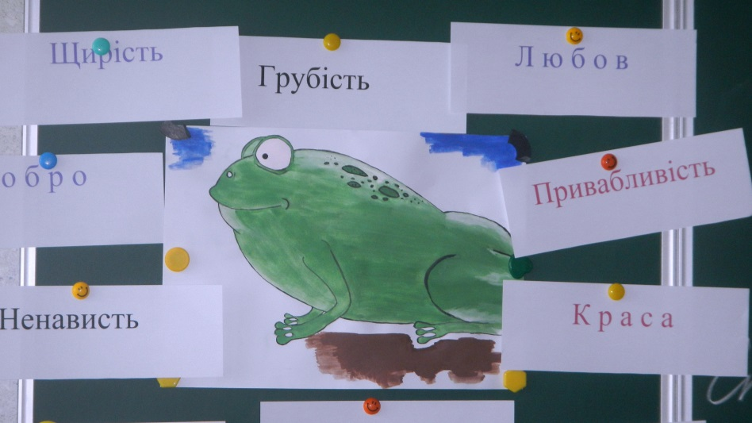

|  |
| --- |
| Жаба |
|  |
| Потворність |
|  |
| Грубість |
|  |
| Ненависть |
|  |
| Зло |

*Висновок:* Страшний гріх скоїв Хлопчик-зірка. Він відмовився від матері, принизив, зганьбив її. Кожна людина приречена на страждання, якщо вона не усвідомить, що любов до матері-це одна з визначальних цінностей життя. Саме це хотів сказати своїм читачам О.Уайльд, який любов до своєї матері проніс крізь усе життя.

- Чи зміг би Хлопчик-зірка задуматись над своїми вчинками, якби з ним не сталося біди?

- Чи усвідомив Зоряний хлопчик, за що його покарано?

**Учитель:** Він усвідомив, що поводився погано і має спокутувати свій гріх. Без любові до матері людина позбавлена справжньої краси. Саме любов до матері допомагає усвідомити герою людські цінності, подолати жорстокість і себелюбство.

- Чи виникає у вас співчуття до героя? Чому?

- Визначте епізод, у якому вам найбільше шкода хлопчика.(трамвайчик)

**Учитель:** хлопчик омив матір слізьми. Він усе зрозумів. А мати, як кожна мати, пробачила своєму синові **.**

**І сьогодні ми даруємо ці слова , серце і букет МАМІ (вірші)**

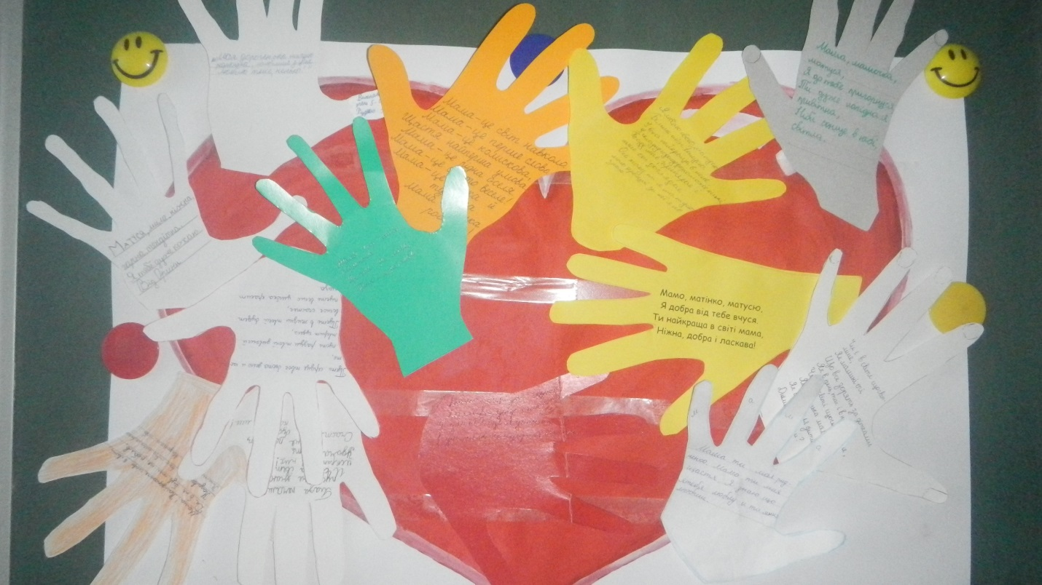

- Чому саме так закінчив автор свою казку? Чому у Хлопчика-зірки таке коротке життя?

**VІ. Домашнє завдання.**

Дібрати прислів’я про маму; за бажанням намалювати ілюстрацію до казки.

І коли ви сьогодні прийдете додому, підійдіть до своїх матусь, пригорніться до них, скажіть, що ви їх любите й шануєте, і це буде щаслива мить.

Які вічні людські цінності усвідомив Хлопчик-зірка?

Прізвище,ім`я __________________________________________________________

**Тема: Оскар Уайльд. Казка “Хлопчик-зірка”. Краса людських стосунків. Любов до матері – одна з визначальних цінностей життя.**

**І.Робота з ейдотаблицею**

1.______

2.______

3.______

4.______

5.______

6.______

**ІІ.** **1.Розв’яжи і прочитай головоломку. Чи згоден ти з тим, що у цьому**

**прислів’ї міститься головна думка твору?**

Н Е Ь : Л Н Д Б Ь.

Г И З Д Ю О У

Л Д А У Д Ю

Я Б И

**__________________________________________________________________________________________________________________________________________________________**

**ІІІ**. **Асоціації**  ЗІРКА

**_________________________________________________________________________________________________________________________________________________________________________________________________________________________________________________________________________________________________________________________________________________________________________________________________**

**ІУ.АСОЦІАТИВНИЙ КУЩ (КВІТКА)**

|  |
| --- |
| Квітка |
|  |
|  |
|  |
|  |
|  |

**У. Риси характеру Хлопчика**

**_______________________________________________________________________________________________________________________________________________________________________________________________________________________________________**

**УІ.Пояснити** «Кам`яне серце» __________________________________________________________________________________________________________________________________________________________________________________________________________________________________________________________________________________________________**УІІ.АСОЦІАТИВНИЙ КУЩ (ЖАБА)**

|  |
| --- |
| Жаба |
|  |
|  |
|  |
|  |

**УІІІ.Кросворд**

|  |  |  |  |  |
| --- | --- | --- | --- | --- |
| **1** |  |  | **1** |  |
|  |  |
|  |
|  | | |  |
| **2** |  |  |  |  |  |
|  | | |  |  | |
|  | | | | |  |  |  |
| **3** |  |  |  |  |  | **2** |
|  | | **4** |  |  |  |  |  |
|  | | |  |  |  |
|  |  |

**По горизонталі:**

1. Сукупність якостей, що доставляють насолоду погляду чи слуху; щось приємне, що приносить задоволення.
2. Квітка, на яку були схожі очі хлопчика.
3. Квітка-символ гордості і самозакоханості.
4. Символ вічної і незгасної краси.

**По вертикалі:**

1. Найголовніша риса характеру героя на початку казки.
2. Істота, на яку був перетворений герой за свою жорстокість.

**По горизонталі:**

1. Сукупність якостей, що доставляють насолоду погляду чи слуху; щось приємне, що приносить задоволення. *(Краса.)*
2. Квітка, на яку були схожі очі хлопчика. *(Фіалка.)*
3. Квітка-символ гордості і самозакоханості. *(Нарцис.)*
4. Символ вічної і незгасної краси. *(Квітка.)*

**По вертикалі:**

1. Найголовніша риса характеру героя на початку казки. *(Себелюбство.)*
2. Істота, на яку був перетворений герой за свою жорстокість. *(Жаба.)*